УТВЕРЖДЕНО
Решением управляющего
совета протокол
№ 6 от 20.08.2008
Ежегодный публичный доклад
Муниципального общеобразовательного учреждения Квашёнковской средней общеобразовательной школы
2009г.

Содержание
- Общая характеристика общеобразовательного учреждения.
- Состав обучающихся.
- Структура управления общеобразовательного учреждения.
- Условия осуществления образовательного процесса.
- Финансовое обеспечение.
- Режим обучения. Организация питания. Обеспечение безопасности.
- Учебный план общеобразовательного учреждения. Перечень дополнительных образовательных услуг
- Приоритетные цели и задачи развития общеобразовательного учреждения.
- Основные учебные результаты обучающихся и выпускников последнего года.
- Результаты воспитания обучающихся.
- Состояние здоровья школьников, меры по охране и укреплению здоровья.
- Социальная активность и социальное партнерство.
- Основные сохраняющиеся проблемы общеобразовательного учреждения.
- Основные направления развития общеобразовательного учреждения
Уважаемые родители и все те, кто посетит наш сайт, предлагаем вашему вниманию результаты нашей работы.
2008-2009 учебный год прошёл в сложных условиях экономического кризиса. Это негативно отразилось на некоторых сферах школьной жизни. Резко ограниченное финансирование не позволило приобрести новую мебель в ряд кабинетов, дополнительное оборудование. Мы не смогли сделать полноценный косметический ремонт школы. Сокращение должностных единиц негативно отразилось на материальном и, как следствие, моральном состоянии работников школы. Но несмотря ни на что коллектив школы работал с полной отдачей сил.
Учитель - это призвание. В своем докладе мы постараемся подробно рассказать вам о достижениях, которых смогли добиться коллективы педагогов и учеников, о проблемах, возникших во время работы. Надеемся, что наша школьная жизнь не оставит вас равнодушными. Мы рассчитываем на ваше сотрудничество.

1. Общая характеристика образовательного учреждения

Полное наименование учреждения:

Муниципальное общеобразовательное учреждение Квашёнковская средняя общеобразовательная школа.

Юридический адрес: село Квашёнки дом 90 Талдомского района Московской области.

Фактический адрес: 141916 село Квашёнки дом 90 Талдомского района Московской области;
тел.8 (49620) 77-1-11
e-mail: kvashonki@mail.ru
сайт: http://kvashonki.nm.ru

Учредитель: Администрация Талдомского муниципального района Московской области
Место регистрации Устава: Межрайонная инспекция Федеральной налоговой службы №12 по Московской области

Регистрационное свидетельство серия 50 №009939117 от 24.12.07г.
Лицензия А № 275133 от 16.01.2008г

Школа остается социально-культурным центром села Квашёнки
В архивных документах первое упоминание о школе датируется 1871 годом. Располагалась школа в одноэтажном деревянном здании, где в настоящее время находится клуб. До 1940 года школа была начальной, затем становится средней и переезжает в двухэтажное каменное здание в селе Смёнки. В 1980 году построено новое здание. В 1982 году был первый выпуск из Квашёнковской средней школы.
Село Квашёнки располагается на территории Ермолинского поселения в 10 километрах от районного центра. В селе находится управление МСП «Правда», ЖКХ, три магазина, животноводческая ферма, МОУ Квашёнковская СОШ, МДОУ «Солнышко».
Квашёнковская СОШ расположена в центре села. С одной стороны школы расположены многоэтажные жилые дома, с другой - дома частного сектора. Рядом с территорией школы – реставрируемая церковь.
Село окружает лесной массив. Через село проходит шоссейная дорога на Калязин. В 500 метрах от села шоссе Талдом – Кимры.

2. Состав обучающихся

В прошедшем учебном году в 11 классах обучалось 78 человек, из них 40 девочек.
Два класс-комплекта – 1-2, 3-4 классы.
Возраст детей: с 1991года рождения по 2001:
- 1991г – 8 человек,
- 1992г. – 9,
- 1993г. – 7,
- 1994г. – 13,
- 1995г. – 8,
- 1996г. – 10,
- 1997г. – 5,
- 1998г. – 4,
- 1999г. – 5,
- 2000г. – 9,
- 2001г. – 2.

Количество детей в классах:
- 1 класс – 7 человек,
- 2 класс – 7,
- 3 класс –7,
- 4 класс – 4,
- 5 класс – 1,
- 6 класс – 12,
- 7 класс – 11,
- 8 класс – 10,
- 9 класс – 9,
- 10 класс – 3,
- 11 класс – 7.

В основном все дети проживают в Квашёнках, только 4 в деревне Парашино, 3 – в д. Маклаково, 3 – в д. Кошелево, 2 – д. Овсянниково, 2 – д. Ермолино, 5 – в д. Игумново.
Как видно наполняемость классов не соответствует нормативным данным. Даже то, что школа стала базовой и приняла учеников 10 класса из Ермолинской и Кошелевской школ, проблемы не решило.
Перспектива набора в 1 класс:
- 2009 год- 9 человек
- 2010 год – 12 человек
- 2011 год – 14 человек
- 2012 год- 12 человек

Социальные особенности семей:
Воспитываются дети в основном в полных семьях. Многие родители окончили нашу школу и, сейчас они принимают активное участие в жизни школы, что положительно сказывается на поведении и успеваемости учащихся.

В школе обучаются дети из 63 семей
в том числе из них: | кол – во:
Многодетные | 5
Опекаемые | 1
Семьи с детьми инвалидами | 2
Малообеспеченные | 12
Неполные | 7
Жилищно-бытовые условия семей:
- Хорошие – 64%
- Удовлетворительные – 31%
- Неудовлетворительные – 5%

Образовательный уровень родителей не изменился:

- Высшее – 16 %
- Средне-специальное – 55%
- Среднее – 30%

3. Структура управления общеобразовательного учреждения.

Управление школой осуществляется в соответствии с законодательством Российской Федерации и Уставом школы и строится на принципах единоначалия и самоуправления.

Структура органов управления школы

директор
Общее собрание
Управляющий совет
Педагогический совет

Коллектив школы продолжает работу в рамках регионального комплексного проекта модернизации образования Московской области (РКПМО).
Созданный 17 сентября 2007 года Управляющий совет продолжил свою работу. На его заседаниях рассматривались вопросы не только касающиеся распределения стимулирующей части фонда оплаты труда, но и вопросы, касающиеся непосредственно жизни школы:
- о введении школьной формы;
- о пользовании мобильными телефонами;
- об участии в конкурсе педагогического мастерства;
- об организации школьных завтраков и другие;

На уровне класса общественное управление представлено родительским собранием и родительским комитетом.

Продолжил работу орган ученического самоуправления - Ученический Совет, объединяющий 15 самых активных членов ученического коллектива. Курирует работу Ученического Совета заместитель директора по воспитательной работе Шайдаева Джавият Керимхановна.

Непосредственное руководство школой осуществляют директор школы и его заместители, прошедшие соответствующую аттестацию:
- директор – Корьевкина Надежда Алексеевна, высшая квалификационная категория.
- заместитель директора по УВР – Шишунова Людмила Ивановна, высшая квалификационная категория.
- заместитель директора по ВР – Шайдаева Джавият Керимхановна, высшая квалификационная категория.
- заместитель директора по безопасности – Власенко Марина Александровна, 1 квалификационная категория.

4.Условия осуществления образовательного процесса.

В школе работает 17 педагогов. 16 – с высшем образованием, 1 имеют средне-специальное. Учитель начальных классов Калинина С.В. закончила Орехово-Зуевский педагогический институт по специальности учитель начальных классов, вожатая Извольская В.А. – студентка 4-ого курса педагогического института.

Квалификация педагогов:
- высшая квалификационная категория – 8 (47%)
- первая квалификационная категория – 3 (18%),
- вторая квалификационная категория – 2 (12%)

Награждены государственными и отраслевыми наградами:
- званием «Старший учитель» - 1,
- медалью «В память 850-летия Москвы» - 3,
- званием «Почетный работник общего образования» - 2.
- почетной грамотой Министерства образования РФ – 3
- почетной грамотой Министерства образования Московской области – 2

Участие в конкурсах педагогического мастерства:
- лауреат районного конкурса «Самый классный классный» Антонова О.С. (2006г.)
- лауреат районного конкурса «Учитель года» Калинина С.В. (2004г.)
- победитель конкурса РФ «Лучший учитель» (2009г.) и лауреат районного конкурса «Самый классный классный» (2008г.) Белова Н.А
- призер областного конкурса «Компьютер и школа» Шишунова Л.И. (2008г.)
- призер областного конкурса «Компьютер и школа» Небера Е.М. (2009г.)

Работая в рамках РКПМО в 2006 году, учитель информатики Шишунов И.В.создал школьный сайт и ежемесячно обновляет его с группой учащихся. Мы приняли участие в областном конкурсе школьных сайтов «Компьютер и школа» и были награждены дипломом в 2007 году. Именно поэтому на наш сайт поступило предложение принять участие в областном конкурсе «Компьютер и школа». Если в 2008 году только два учителя приняли участие, то в 2009 году их было уже пять. На конкурс необходимо было представить доклад на тему «Применение новых информационных технологий в образовании» и план урока с применением ИТО. Данные материалы размещены в сети Интернет. Призерами областного конкурса в 2008 году в номинации «Использование ИТ на уроках естественно-математического цикла была признана Шишунова Л.И, а в 2009 году – учитель немецкого языка Небера Е.М. стала призером в номинации «Использование ИТ на уроках гуманитарного цикла». 7 учителей принимали участие в международной конференции «Применение новых технологий в образовании» г.Троицк.

Школа укомплектована кадрами полностью. Преподаются все предметы по учебному плану.
Материально-техническая база школы обеспечивает качественное преподавание школьных предметов. В школе 13 оборудованных кабинетов.
При подготовке к новому учебному году силами работников школы и учащихся ремонтной бригады сделан косметический ремонт всех кабинетов и коридоров школы. Школе была оказана спонсорская помощь Вербилковского фарфорового завода в виде посуды для школьной столовой. ООО «Мелисса» подарило 11 саженцев яблонь для школьного сада.
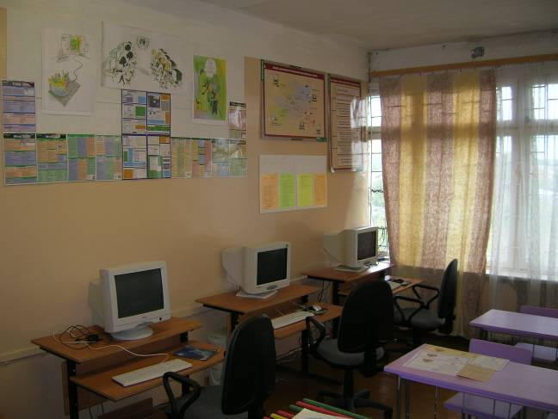
В учебном процессе используются 9 компьютеров. Из них 6 класса «Pentium», 3 принтера, сканер, ксерокс. 7 компьютеров подключены к информационной системе Интернет. Один компьютер предназначен для технической работы.
6 компьютеров используются при подготовке и проведении уроков учителями:
Беловой Н.А. (география и история), Небера Е.М. (немецкий язык), Власенко М.А. (физика), Корьевкиной Н.А. (физика), Шишуновой Л.И. (математика), Шишуновым И.В. (информатика).

5. Финансовое обеспечение
Годовой бюджет учреждения уменьшен на 400 тыс. рублей и составляет 5812,9 тыс. рублей. ФОТ учреждения – 581,8 тыс. рублей, из них ФОТ учителей – 443,4 тыс. рублей.

6.Режим обучения. Организация питания. Обеспечение безопасности.

В школе действует следующий режим обучения:
- учебный год начинается 1 сентября. Если это число приходится на выходной день, то в этом случае учебный год начинается в первый, следующий за ним рабочий день;
- учебная деятельность организована в режиме 5 дней в неделю;
- продолжительность учебного года на первой, второй и третьей ступенях общего образования составляет не менее 34 недель без учета государственной (итоговой) аттестации, в первом классе 33 недели;
- каникулы: в течение учебного года не менее 30 календарных дней для учащихся 2 – 11 классов, не менее 8 недель летом;
- дополнительные недельные каникулы для обучающихся первых классов устанавливаются в феврале;
- учебные занятия проводятся в одну смену;
- начало занятий в 8 часов 30 минут;
- продолжительность урока 40 минут;
- продолжительности перерыва между уроками – 10 минут, между 4-м и 5-м уроками возможен перерыв 20 минут;
- начало и окончание занятий производится по сигналу (звонку);
- факультативные занятия, групповые и индивидуальные консультации, кружковая работа осуществляются в течение недели по расписанию. Продолжительность одного занятия соответствует продолжительности одного урока.
- начало занятий группы продленного дня после окончания последнего урока и уборки помещения.
- в выходные дни - участие в районных и внеклассных мероприятиях,
- суббота: в рамках предпрофильной подготовки на базе нашей школы продолжили работу элективные курсы для учащихся 9 классов Квашёнковской, Ермолинской и Кошелевской школ.

В прошедшем году в школе были организованы элективные курсы по предметам:
- химия «Экспериментальное решение задач по химии» (руководитель Любшева Т.А.),
- немецкий язык «Поговорим на немецком» (Небера Е.М.),
- история «История России в лицах» (Куцеволова О.Б.),
- математика «Решение задач» (Гапоченко С.П.).

Питание учащихся осуществляется в школьной столовой на 70 мест за счет родительской платы. Стоимость обеда в этом году увеличилась до 30 рублей. Горячим питанием были охвачены 72 ученика. Из них 12 учащихся из малообеспеченных семей питались бесплатно, за счет средств, выделенных из бюджета района по решению Совета депутатов.

В школе действует контрольно-пропускной режим. Входная дверь, двери в столовую и спортзал железные. Установлены тревожная кнопка и пожарная сигнализация. В тёмное время суток территория школы освещается по периметру. Охрана школы осуществляется вахтером в дневное время и сторожем в ночное.
Большое внимание уделяется профилактике безопасности учащихся и работников школы.
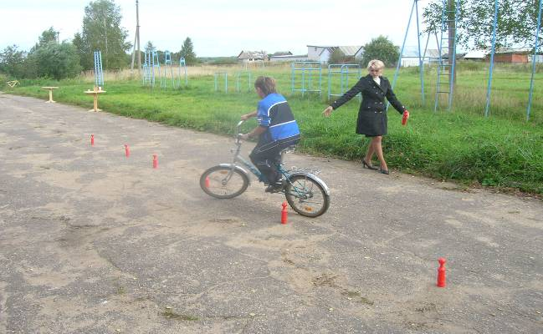
Обновлены стенды по противопожарной, антитеррористической безопасности, правилам дорожного движения, информационный стенд о наркотиках. Регулярно проводятся учебные пожарные тревоги с эвакуацией детей из здания, классные часы на темы безопасности, встречи с работниками пожарной службы, ГИБДД. Учебный год начался с праздника Единый день профилактики «Детям Подмосковья – безопасность на дорогах». В рамках месячника безопасности проведены мероприятия на тему «Основные виды экстремальных ситуаций и правила поведения в них».
В школе работает социальный педагог и психолог. Своевременное анкетирование с целью выявления индивидуальных особенностей, интересов, увлечений детей группы риска с последующим контролем их поведения, индивидуальные беседы, групповые занятия, встречи с родителями позволили снять с внутришкольного учета двух шестиклассников. За прошедший учебный год в школе не было правонарушений, травм, нет детей употребляющих наркотики. В школе и на ее территории не курят.

7.Учебный план общеобразовательного учреждения. Перечень дополнительных образовательных услуг.

Учебный план школы разработан на основе примерного учебного плана средних общеобразовательных школ Московской области
Учебный план школы рассчитан на освоение обучающимися государственного образовательного стандарта. Учебный план состоит из двух частей: инвариантной и вариативной. В вариантной части учебного плана полностью реализуется компонент государственного стандарта общего образования, который гарантирует овладение выпускниками школы необходимым минимумом знаний, умений и навыков, обеспечивающим возможности продолжения образования.
Инвариантная часть учебного плана состоит из следующих образовательных областей: филология, математика, обществознание, естествознание, искусство, физическая культура, технология.
- Образовательная область «Филология» представлена учебными предметами:
«Русский язык» (1-11 классы), «Литература» (5-11 классы), «Литературное чтение» (начальная школа), «Иностранные языки» (5-11 классы немецкий и английский).
- Образовательная область «Математика» представлена курсами: «Математика»
(1-6 классы), »Алгебра» (7-9 классы), «Алгебра и начала анализа» (10-11 классы), «Геометрия» (7-11 классы), «Информатика» (10-11 классы).
- Образовательная область «Обществознание» представлена курсами:
«Окружающий мир» (1-4 классы); «История» (5-11 классы); «Обществознание»
(3,4, 8-11 классы), «География» (6-10 классы).
- Образовательная область «Естествознание» представлена курсами: «Биология» (6-11 классы); «Физика» (7-11 классы); «Химия» (8-11 классы).
- Образовательная область «Искусство» представлено курсами: «Музыка» (1-8 классы), «Изобразительное искусство» (1-8 классы).
- Образовательная область «Физическая культура» представлена курсами: «Физическая культура», «Основы безопасности жизнедеятельности»
- Образовательная область «Технология» представлена курсами: «Трудовое
обучение» (1-4 классы), «Технология» (5-11 классы), «Черчение» (9 класс).
Вариативная часть учебного плана обеспечивает полную реализацию типовых государственных программ, а также направлена на реализацию муниципального и школьного компонентов. Для полного выполнения государственных программ часы вариативной части в основном используются на изучение предметов, обозначенных в образовательных областях учебного плана:
- русский язык (10-11 классы),
- немецкий язык (10-11 классы),
- математика (2класс),
- алгебра (8,9 классы),
- алгебра и начала анализа (10, 11 классы),
- геометрия (10, 11 классы),
- информатика (11 класс),
- основы безопасности жизнедеятельности (10 класс),
- физика (10,11 классы),
- география (10 класс),
- история Талдомского района (7 класс).
В образовательную область «Филология» для развития у учащихся способностей эстетического восприятия и оценки литературных произведений, художественно воплощенных в них явлений жизни, воспитания высокого эстетического вкуса, гражданской идейно-нравственной позиции обучающихся введен новый курс МХК (мировая художественная культура) в 5,6,10 классах. Для развития грамотности старшеклассников, более качественной подготовке к итоговой аттестации и вступительным экзаменам увеличено количество часов русского языка в 10 классе на 1 час, в 11 классе на 1 час.
В образовательную область «Математика» с целью развития логического мышления добавлены часы по математике во 2 классе, с той же целью добавлены часы по алгебре в 8 и 9 классах.
С целью развития компьютерной грамотности учащихся добавлены часы информатики в 11 классе.
Реализуя задачу «Обеспечение освоения выпускниками школы математических знаний» в 10,11 классах добавлено по 1 часу по алгебре и началам анализа и по 1 часу геометрии в 10, 11 классах и введен факультативный курс по математике в 11 классе.
В образовательную область «Обществознание» с целью понимания обучающимися общечеловеческих нравственных ценностей и стремление служить им, воспитание патриотизма и любви к своему родному краю введен предмет «История Талдомского района» (1час в 7 классе) и добавлен 1 час географии в 10 классе.
В образовательную область «Естествознание» с целью формирования у обучающихся научной картины мира, знания его законов и закономерностей, знания свойств и проявлений природы, умение общаться с ней, развитие технической грамотности, формирования у обучающихся практических умений добавлены часы физики (10,11 классы).
В образовательную область «Физическая культура» добавлен дополнительный час «Основы безопасности жизнедеятельности» в 10 классе.
В связи с введением в школе предпрофильной подготовки в 9 классе выделены 3 часа на элективные курсы: «Экспериментальное решение задач по химии», «Поговорим на немецком», «История России в лицах», «Решение задач по математике».

 | предмет | классы
 | предмет | 1 | 2 | 3 | 4 | 5 | 6 | 7 | 8 | 9 | 10 | 11
ИНВАРИАНТНАЯ ЧАСТЬ | Русский язык | 5 | 5 | 5 | 5 | 6 | 5 | 5 | 3 | 2
ИНВАРИАНТНАЯ ЧАСТЬ | Чтение | 4 | 4 | 4 | 4
ИНВАРИАНТНАЯ ЧАСТЬ | Литература |  |  |  |  | 2 | 2 | 2 | 2 | 3 | 3 | 3
ИНВАРИАНТНАЯ ЧАСТЬ | Иностранный язык |  |  |  |  | 3 | 3 | 3 | 3 | 3 | 1 | 1
ИНВАРИАНТНАЯ ЧАСТЬ | Математика | 4 | 4 | 4 | 4 | 5 | 5
ИНВАРИАНТНАЯ ЧАСТЬ | Алгебра |  |  |  |  |  |  | 3 | 3 | 3
ИНВАРИАНТНАЯ ЧАСТЬ | Алгебра и начала анализа |  |  |  |  |  |  |  |  |  | 2 | 2
ИНВАРИАНТНАЯ ЧАСТЬ | Геометрия |  |  |  |  |  |  | 2 | 2 | 2 | 1 | 1
ИНВАРИАНТНАЯ ЧАСТЬ | Информатика |  |  |  |  |  |  |  |  |  | 1 | 1
ИНВАРИАНТНАЯ ЧАСТЬ | Всеобщая история |  |  |  |  | 2 | 2 | 2 | 2 | 3 | 2 | 2
ИНВАРИАНТНАЯ ЧАСТЬ | История России |  |  |  |  |  |  |  |  |  | 1 | 2
ИНВАРИАНТНАЯ ЧАСТЬ | Обществознание |  |  | 1 | 1 |  |  |  | 1 | 1 | 1 | 1
ИНВАРИАНТНАЯ ЧАСТЬ | География |  |  |  |  |  | 2 | 2 | 2 | 2 | 1
ИНВАРИАНТНАЯ ЧАСТЬ | Окружающий мир | 1 | 2 | 2 | 2
ИНВАРИАНТНАЯ ЧАСТЬ | Природоведение |  |  |  |  | 2
ИНВАРИАНТНАЯ ЧАСТЬ | Биология |  |  |  |  |  | 2 | 2 | 2 | 2 | 2 | 2
ИНВАРИАНТНАЯ ЧАСТЬ | Физика |  |  |  |  |  |  | 2 | 2 | 2 | 2 | 2
ИНВАРИАНТНАЯ ЧАСТЬ | Химия |  |  |  |  |  |  |  | 2 | 2 | 2 | 2
ИНВАРИАНТНАЯ ЧАСТЬ | Изобразительное искусство | 1 | 1 | 1 | 1 | 1 | 1 | 1 | 1
ИНВАРИАНТНАЯ ЧАСТЬ | Музыка | 1 | 1 | 1 | 1 | 1 | 1 | 1 | 1
ИНВАРИАНТНАЯ ЧАСТЬ | Физическая культура | 2 | 2 | 2 | 2 | 2 | 2 | 2 | 2 | 2 | 2 | 2
ИНВАРИАНТНАЯ ЧАСТЬ | Основы безопасности жизнедеятельности |  |  |  |  | 1 | 1 | 1 | 1 | 1 | 1 | 1
ИНВАРИАНТНАЯ ЧАСТЬ | Трудовое обучение | 2 | 2 | 2 | 2
ИНВАРИАНТНАЯ ЧАСТЬ | Технология |  |  |  |  | 2 | 2 | 2 | 2 | 2 | 2 | 2
ИНВАРИАНТНАЯ ЧАСТЬ | Черчение |  |  |  |  |  |  |  |  | 1
ИНВАРИАНТНАЯ ЧАСТЬ | Итого | 20 | 21 | 22 | 22 | 27 | 28 | 30 | 31 | 31 | 24 | 24
ВАРИАТИВНАЯ ЧАСТЬ | Русский язык |  |  |  |  |  |  |  |  |  | 1 | 1
ВАРИАТИВНАЯ ЧАСТЬ | Иностранный язык |  |  |  |  |  |  |  |  |  | 1 | 1
ВАРИАТИВНАЯ ЧАСТЬ | Математика |  | 1
ВАРИАТИВНАЯ ЧАСТЬ | Алгебра |  |  |  |  |  |  |  | 1 | 1
ВАРИАТИВНАЯ ЧАСТЬ | Алгебра и начала анализа |  |  |  |  |  |  |  |  |  | 1 | 1
ВАРИАТИВНАЯ ЧАСТЬ | Геометрия |  |  |  |  |  |  |  |  |  | 1 | 1
ВАРИАТИВНАЯ ЧАСТЬ | История Талдомского района |  |  |  |  |  |  | 1
ВАРИАТИВНАЯ ЧАСТЬ | География |  |  |  |  |  |  |  |  |  | 1
ВАРИАТИВНАЯ ЧАСТЬ | Физика |  |  |  |  |  |  |  |  |  | 1 | 2
ВАРИАТИВНАЯ ЧАСТЬ | Основы безопасности жизнедеятельности |  |  |  |  |  |  |  |  |  | 1
ВАРИАТИВНАЯ ЧАСТЬ | Информатика |  |  |  |  |  |  |  |  |  |  | 2
ВАРИАТИВНАЯ ЧАСТЬ | МХК |  |  |  |  | 1 | 1 |  |  |  | 1
ВАРИАТИВНАЯ ЧАСТЬ | Факультативные занятия (математика)  (духовная культура) |  |  |  |  |  |  |  |  |  | 1 | 1
ВАРИАТИВНАЯ ЧАСТЬ | элективные курсы |  |  |  |  |  |  |  |  | 3
ВАРИАТИВНАЯ ЧАСТЬ | Итого | 0 | 1 | 0 | 0 | 1 | 1 | 1 | 1 | 4 | 9 | 9
 | Всего | 20 | 22 | 22 | 22 | 28 | 29 | 31 | 33 | 35 | 33 | 33

В школе действовала система бесплатных дополнительных образовательных услуг по направлениям:
- Художественно-эстетическое;
- Краеведение,
- Научно-техническое.

8. Приоритетные цели и задачи развития общеобразовательного учреждения.

На основании анализа работы школы за 2007/2008 учебный год коллектив школы выдвинул на 2008/2009 учебный год следующие образовательные и воспитательные задачи, предусматривающие:
- переход на новый учебный план;
- введение профильного обучения в 10 классе;
- сохранение здоровья учащихся;
- создание инновационного комплекса по внедрению и распространению ИКТ.
- раскрытие творческого потенциала учащихся.
Кроме того, были поставлены задачи, направленные на:
- раскрытие творческого потенциала учителя;
- постоянное повышение профессионального уровня учителя;
- стимулирование стремления учителя к аттестации на более высокую квалификационную категорию;
- стимулирование учителя применять современные методики обучения..

Педагогический коллектив школы продолжил работу над темой: «Личностно-ориентированный подход в обучении и воспитании».
Важнейшим средством повышения педагогического мастерства учителей, связующим в единое целое всю систему работы школы, является методическая работа. Роль методической работы школы значительно возрастает в современных условиях в связи с необходимостью рационально и оперативно использовать новые методики, приемы и формы обучения и воспитания.

Учителя школы объединены в 4 школьные методические объединения (ШМО):
- учителей начальных классов (руководитель Калинина С.В.),
- учителей гуманитарного цикла (руководитель Бирюкова В.С.),
- учителей естественных и точных наук (руководитель Любшева Т.А.),
- классных руководителей (руководитель Белова Н.А.).

В соответствии с планами работ ШМО были даны 9 открытых уроков:
- в 1 классе «Чтение слов с буквами Ч и Щ. Словообразование» (Антонова О.С.),
- в 4 классе «Сложение и вычитание в пределах 10» (Банару Н.Ю.),
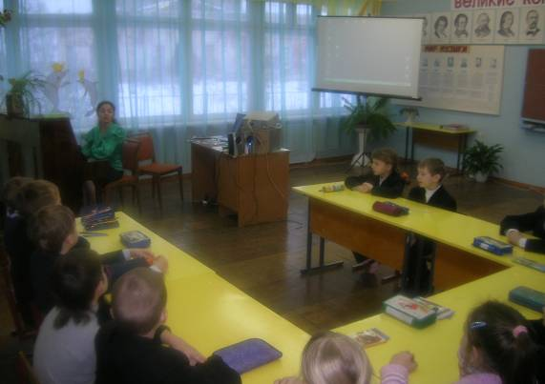
- в 3 классе «Правописание слов с двойными согласными. Повествовательные, побудительные, вопросительные предложения» (Калинина С.В.),
- по географии в 8 классе «Путешествие по России» (Белова Н.А.),
- по физике в 8 классе «Тепловые явления» (Власенко М.А.),
- по биологии в 8 классе «Высшая нервная деятельность. Виды памяти» (Любшева Т.А.),
- ИЗО в 8 классе «Портал и его эмоционально-образное значение. Ворота – одна из главных символических форм городов» (Головина Г.М.),
- по русскому языку в 11 классе «Подготовка к ЕГЭ (часть С)» (Бирюкова В.С.),
- по немецкому языку в 6 классе «Что наши немецкие друзья делают в школе» (Небера Е.М.),
- урок математики в 6 классе «Положительные и отрицательные числа» (Долгова А.М.).
Эти уроки посетило около 80% учителей.
ШМО классных руководителей существует уже три года. За время его деятельности накоплен небольшой опыт, выверены основные направления деятельности, проанализированы и исправлены ошибки.
Одной из главных задач ШМО было обеспечение выполнения единых принципиальных подходов к воспитанию и социализации учащихся в соответствии с воспитательной программой развития. Необходимо отметить положительную динамику в деятельности воспитателей ГПД. Так, Головина Г.М. в январе провела замечательный праздник «Спортивные сказки», где все состязания проводили герои сказок Колобок, Красная Шапочка и т.д. Данное мероприятие не только позволило детям раскрыть свои индивидуальные способности, но и способствовало их социализации, в результате проведённого КТД. Антонова О.С. в апреле пригласила всех на игру-викторину «Путешествие по городу Здоровейску». Дети совершали остановки на улицах Хорошего настроения, Правильного питания, Доктора Чистюлькина и др., выполняя определённые задания. Данное мероприятие преследовало не только развитие познавательного интереса школьников, но и способствовало развитию логики, сообразительности, находчивости, а также взаимовыручке. Каждое из проведённых в школе внеклассных мероприятий заслуживает внимания. Хочется отметить, что наряду с традиционными школьными праздниками Новый год (Бирюкова В.С., Калинина С.В., Банару Н.Ю.),праздник Последнего звонка (Небера Е.М.) и др., были и те, что проводились впервые. Так Любшева Т.А. с девятиклассниками подготовила праздник, посвящённый международному Дню матери. Власенко М.А. провела большое количество мероприятий связанных с изучением ПДД. Итогом этой работы стал выход школьной команды ЮИДД в число призёров на районных соревнованиях. В целом работа ШМО классных руководителей за прошедший год была немалой. И мы не забываем, что качество воспитания определяется не объёмом проводимых мероприятий, а качеством отношений между детьми, взаимоотношений их с окружающими и взрослыми, в том числе и с учителями
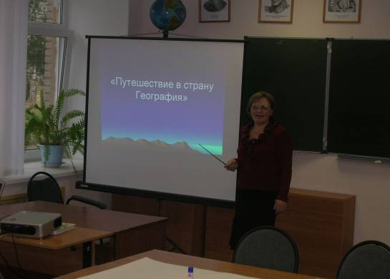
На заседаниях методических объединений оказывается методическая помощь учителям, планируется и анализируется их деятельность, обобщается педагогический опыт.
Растёт профессионализм учителей. Белова Н.А. дала открытый урок в рамках Областной Педагогической ассамблеи. А это уже областной уровень.
На базе школы успешно проведён семинар для заместителей директоров по учебно-воспитательной работе по теме «Духовно-нравственное воспитание школьников». В рамках РМО дан открытый урок музыки по теме «Интонация. Зерно-интонация. Изобразительность в музыке» (Шайдаева Д.К.).
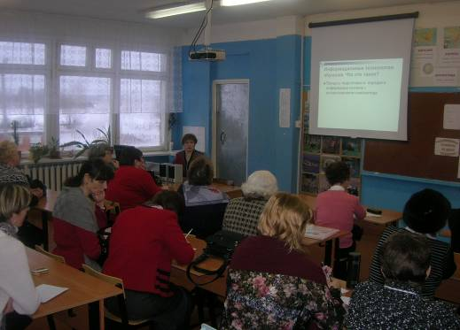
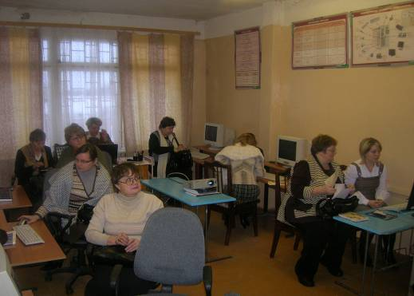
Решая одну из главных задач программы развития школы, проведены мастер классы для учителей района по математике, физики, немецкому языку по теме «Использование на уроках информационных технологий обучения».

Традиционными видами работ являются методические предметные недели, которые позволяют как учащимся, так и учителям дополнительно раскрыть свой творческий потенциал. Было запланировано и проведено 6 предметных недель: по математике, по физике, русскому языку и литературе, иностранному языку, биологии и географии, начальных классов. В них приняло участие около 90% учащихся школы. В ходе предметных недель многие учителя предметники проявили хорошие организаторские способности, умение создавать праздничную, творческую атмосферу. Разнообразные формы проведения предметных недель вызвали большой интерес учащихся.
9. Основные учебные результаты обучающихся и выпускников 2009г

Решая поставленные задачи за прошедший учебный год коллектив школы добился следующих результатов:

Процент успеваемости стабилен – 100%, качество знаний – 49%,т.е снизился на 4%. Это во многом объясняется тем, что начальные классы объединены в классы комплекты. Нужно отметить по сравнению с прошлым годом по отдельным предметам наблюдается повышение качества знаний химия с 47% до 55%. Но произошло снижение качества знаний по основным предметам:

- по литературе: с 73% до 77%,
- по математике с 69 до 48%,
- по истории с 83% до70,
- по географии с 82% до 67 %,
- по физике с 77 до 67%,
- по немецкому языку с 54 % до 50.

Эти результаты хорошо видны на графике, представленном ниже. Качество знаний, русскому языку; по алгебре осталось неизменным.
Количество учащихся окончивших школу только с оценкой «5» - 8, а было 11. На «4» и «5» окончили 38 учеников. Анализ выпуска основной и средней школы показал, что учащиеся получили знания и умения по предметам школьной программы.

Основные результаты итоговой аттестации выпускников:

За курс основной школы.
В 9 классе обучалось 9 человек. Все допущены к государственной итоговой аттестации и успешно прошли её, получив документ об образовании соответствующего образца. Учащиеся 9 класса сдавал два обязательных экзамена – по русскому языку в новой форме, по алгебре так же по новой форме и два экзамена по выбору. На «4» и «5» сдали экзамены: по русскому языку -5 учеников, по математике – 4.
За курс средней школы:
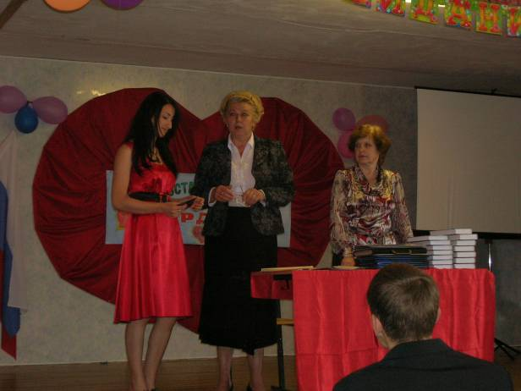
В 11 классе обучалось 7 человек. Все учащиеся были допущены к государственной итоговой аттестации. Все 7 успешно прошли итоговую аттестацию и получили документ об образовании соответствующего образца. Одна ученица Алискерова Алеся получила серебряную медаль «За отличные успехи в учении». Нужно отметить, что наша школа оказалась единственной из сельских школ, учащиеся которой не имеют неудовлетворительных оценок на экзаменах и имеют медалистку.

Учащиеся 11 класса сдавали все экзамены в форме ЕГЭ. Два обязательных экзамена – по русскому языку и математике. Их результаты:
- Русский язык: наименьшее количество баллов – 49, наибольшее -65.
- Математика: наименьшее -24, наибольшее -55.
Сдавали экзамены по выбору:
- химию (1 ученик: 54 балла),
- историю (2 ученика: 37 и 41 баллов),
- обществознание (3 ученика: 45, 51, 52 балла),
- физику (1 человек: 48 баллов),
- информатику (1 уч-ся: 58 баллов).

Для раскрытия способностей учащихся, самоутверждения мы ежегодно проводим
школьные предметные олимпиады по математике, биологии, физике, истории и обществознанию, русскому языку, географии, литературе, информатике, немецкому языку, химии. Победители школьных олимпиад принимают участие в районных олимпиадах.
В прошедшем учебном году победителями районных олимпиад стали:
- Антонова Диана, 8 класс, биология - 1 место
- Максимченко Миша, 8 класс, биология -3 место
- Головин Костя, 6 класс, математика -3 место

Качество работы педагогического коллектива подтверждает не только итоговая аттестация, но и дальнейшие жизненные шаги наших выпускников.

Трудоустройство выпускников:
На бюджетной основе:
- Академия им. Горячкина - 1 человек,
- Московский университет им. Д.И.Менделеева – 1,
- Университет г.Дубна «Природа и общество» -1,
- Педагогический университет им. В.И.Ленина – 1,
- Колледж г. Дмитров – 2.
На коммерческой основе:
- МЭИ – 1
10.Результаты воспитания учащихся.
Вся воспитательная система школы строится на принципах, заложенных в Уставе образовательного учреждения, на основе личностно ориентированного подхода в соответствии с разработанной Моделью ученика школы.
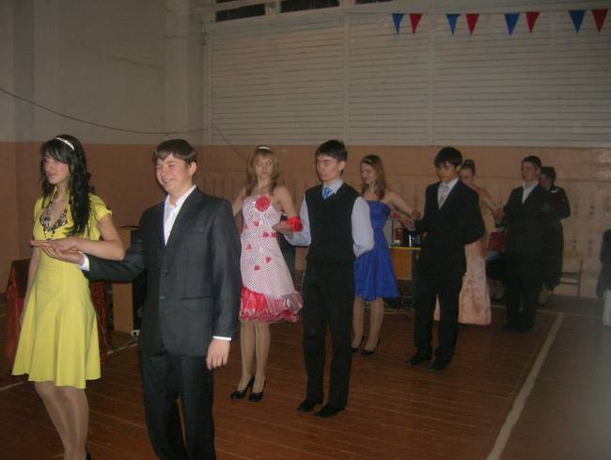
Возрождение российского общества возможно только при формировании у подрастающего поколения высоких моральных качеств.
Жизнь подтверждает, что самые обширные и глубокие знания, превосходные
таланты оказываются вредными и пагубными, если его носитель – субъект – не достиг нравственной чистоты и благородства души.
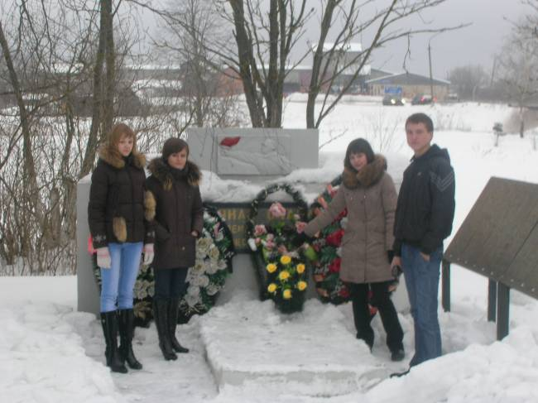
Сегодняшнее благосостояние или не благосостояние зависит от вчерашнего воспитания молодых людей. Сегодняшние дети утверждают завтрашнее благосостояние страны, что полностью зависит от доброкачественного нравственного воспитания.
Школа продолжила работу в рамках воспитательной концепции, основной целью которой является «Воспитание духовно-нравственной, гармонично, всесторонне развитой творческой личности с гражданской ответственностью, способной к самореализации», как Модель Ученика.

Модель ученика по «акцентам развития»:

Первая ступень (начальные классы) – становление своего «Я» в коллективе:
- отношение к жизни;
- отношение к творчеству, к труду;
- отношение к прекрасному вокруг;
- отношение к школе как второму дому;
- отношение к семье, родному краю, Родине;
- отношение к народным традициям, обрядам, обычаям.

Вторая ступень (средние классы) – утверждение и развитие личности:
- осмысление значимости приобретения знаний, умений, навыков;
- формирование нравственно-эстетических потребностей, жизненных ценностей;
- стремление к здоровому образу жизни;
- становление гражданской позиции;
- развитие активной творческой позиции самореализации;
- умение общения и совместной деятельности.

Третья ступень (старшие классы) – школьная зрелость (готовность личности к самостоятельной жизни):
- творчески активная, сильная личность, развитая интеллектуально и гармонически;
- наделенная чувством собственного достоинства (уважение себя и других);
- ответственная за свое здоровье;
- обогащенная духовно и нравственно-эстетически;
- занимающая твердую гражданскую позицию;
- способная делать выбор и принимать решения.

Усилиями педагогического коллектива школы:
- создан максимально благоприятный климат для учащихся в школе;
- разработана концепция воспитательной деятельности;
- созданы подсистемы педагогического поиска и руководства воспитательным процессом школы (ШМО классных руководителей, социально-психологическая, родительские комитеты классов и школы, актив);
- выбраны органы школьного самоуправления, разработана школьная символика: герб, гимн, флаг;
- совершенствуется и развиваются детско-юношеские коллективы:
  - хор младших классов «Созвездие» (1-5 классы, руководитель Шайдаева Д.К.),
  - вокальная группа «Гармония» (6-11 классы, руководитель Шайдаева Д.К ),
  - хореографическое объединение Любителей танца» (6-8 классы, руководитель Шайдаева Д.К
  - драматический кружок «Театр и дети» (5-11классы, руководитель Калинина С.В.)
  - театральный кружок «Маленький артист» (2-4 классы, руководитель Калинина С.В)
  - «Умелые ручки» (1-4 классы, руководитель Антонова О.С.)
  - школьная агитбригада (6-11 классы, руководитель Шайдаева Д.К.)
  - кружок краеведения (6-9 классы, руководитель Белова Н.А.)
  - кружок экологии (9 класс, руководитель Любшева Т.А.)
  - «Рукоделие» (3-8 классы, руководитель Банару Н.Ю.)
  - «Юный художник» (5-6 классы, руководитель Головина Г.М.)
  - кружок ЮИД (5-6 классы, руководитель Власенко М.А.)
  - спортивные секции: волейбол, баскетбол, футбол. (2-11 классы, руководитель Шишунов И.В.)
  - вокально-инструментальный ансамбль (7 класс, руководители Шайдаева Д.К., Шишунов И.В.)
С начала 2008 года введено портфолио ученика, как накопительная оценка с целью объективного фиксирования индивидуальных достижений школьников. Потфолио состоит из трех разделов:
    - «Мой портрет»- цели, самоанализ, результаты психологических диагностик, автобиография;
    - «Мои успехи» - положительные результаты по всем видам деятельности, фиксируются грамоты, дипломы, благодарственные письма;
    - «Моя творческая копилка»- все виды творческих работ или информация о них

Наряду с традиционными школьными мероприятиями:
  - День знаний
  - День учителя
  - Ученическая Конференция
  - Творческая осень (выставка букетов и поделок из природного материала)
  - День пожилого человека
  - День матери
  - День 8-го Марта
  - Новогодние праздники
  - Вахта Памяти
  - Предметные недели.
  - Месячник по безопасности
  - Месячник Воинской Славы.
  - Декада правовых знаний
  - День птиц
  - День здоровья
  - День благоустройства
  - Осенне-весенний кросс, посвященный памяти М.И. Баранчикова
  - А ну-ка, парни,
  - Школьный КВН
  - Конкурсы рисунка, газет, творческих работ, песни.
  - Весенний бал,
  - Встреча с ветеранами ВОВ,
  - День самоуправления
  - Отчетный концерт с выставкой творческих работ, лучших тетрадей, дневников, докладов, портфолио учащихся и летописей классов.
  - Последний звонок
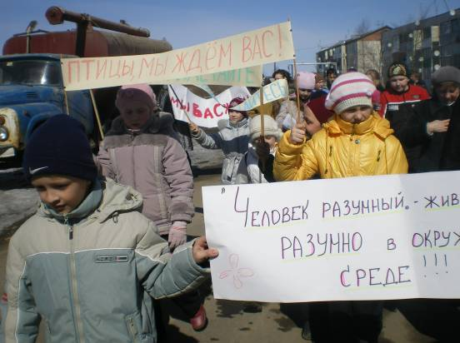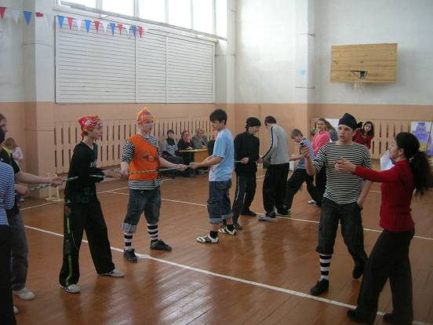

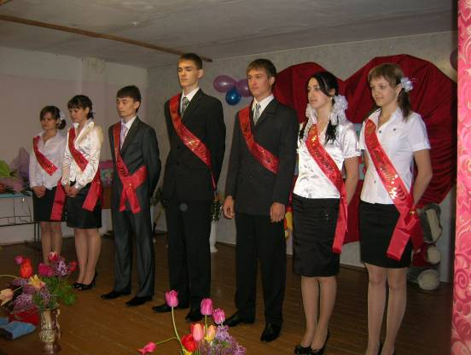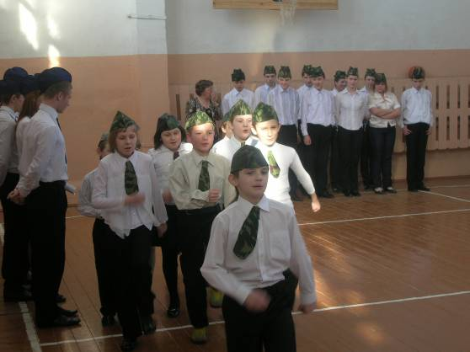

учащиеся принимают активное участие в конкурсах различного уровня:

Районные конференции:
- Краеведческая: тема выступления «Культурное наследие» учащиеся 7-8 классов выступила на краеведческой конференции с итогом исследовательского проекта «Венок дружбы», который был проведен с участием учащихся школы и их родителей под руководством Беловой Н.А. и Шайдаевой Д.К. – 1 место;

Не случайно мы выбрали проект «Венок дружбы». Ведь Россия всегда была и остается многонациональной страной. И очень важно, особенно сейчас, беречь мир и дружбу между народами. Чем сплоченнее народы в нашей стране, тем сильнее наше государство. А чем сильнее государство, тем оно влиятельнее во всем мире. Целью проекта было донести до детей то, что человека надо судить не по национальности, а по его личным качествам, а также, что у каждого народа свои достоинства. Главная задача проекта: воспитание чувства уважения, толерантности (терпимости), укрепление дружбы.
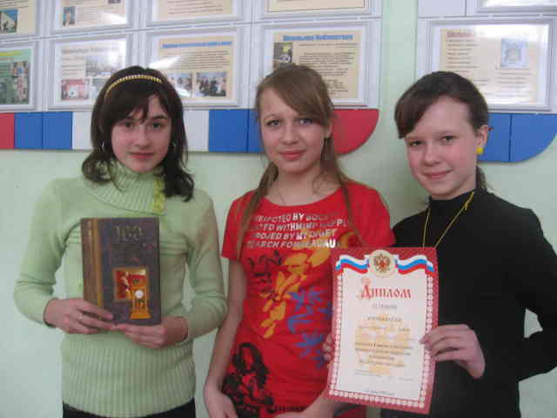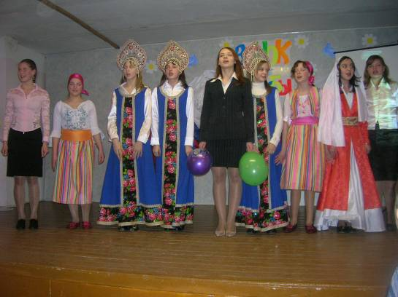
- Экологическая: тема выступления «Геоэкология. Растительный и животный мир», учащиеся 9 класса, руководитель Любшева Т.А. – 3 место.
- По профилактике и злоупотреблению ПАВ.

Районные конкурсы:
- Чтецов – Алискерова А. , Румянцева Т., Антонова Д.;
- Танцевальный марафон «Данс-шоу» - 8 место (участвовали 16 образовательных учреждений района);
- Районный детский литературный конкурс сочинений «Гагарин в судьбе моей страны!» - Антонова Д, Максимченко М., Букатарь Н. (руководитель Небера Е.М.);
- Районный конкурс сочинений по творчеству Сергея Клычкова - Букатарь Н., 7 класс (руководитель Бирюкова В.С.);
- Районный конкурс сочинений «Никто не забыт, ничто не забыто» - Бачурина Н., Шайдаева Е. 7 класс, руководитель Бирюкова В.С.;
- Районная интеллектуальная игра «Молодой избиратель» учащиеся 11 класса, руководитель Щербакова В.Ф.
- Рождественские чтения «Семья в истории России» (руководители Бирюкова В.С., Небера Е.М.);
- Смотр школьных театральных коллективов. Спектакль «Снегурочка» (2-3 классы), мюзикл «Красная шапочка» (7 -9классы), (руководитель Калинина С.В.).
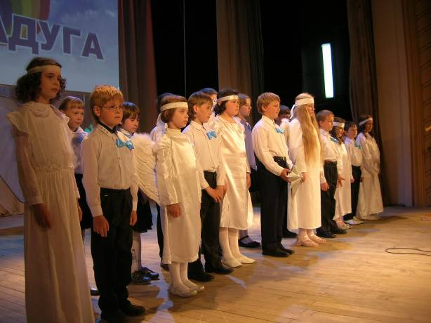
- Конкурс детских музыкальных хоровых коллективов, ансамблей и солистов
- «Голоса 21 века»:
  - детский хор «Созвездие» - 1 место, руководитель Шайдаева Д.К.
  - вокально-инструментальный ансамбль «Ангелы» - 1 место, руководители Шайдаева Д.К. и Шишунов И.В.
  - сольное исполнение Воронин Дима (3 класс) - 3 место, руководитель Шайдаева Д.К.
- Районный вокальный конкурс «Я все пою»
- Рисунка: «Семья – убежище души»: 3 участника, 2 место - Максимченко А., руководитель Головина Г.М.;
- Военно-патриотческая игра «Защитник Отечества» 7-8 классы, 5 место среди 16 школ района, руководители Шишунов И.В. и Шайдаева Д.К.
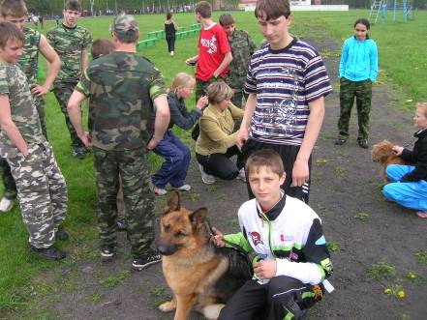
- Районный слет команд ЮИД – 6 класс, руководитель Власенко М.А.;
- спортивно-патриотическая игра «Зарничка» среди 5-7 классов, 3 место среди сельских школ, руководитель Шишунов И.В. и Шайдаева Д.К.

Также принимали участие в районных мероприятиях:
- участие в празднике «Засев журавлиного поля»;
- участие в фестивале детского творчества «Радуга».

Районная спартакиада: (среди сельских школ):
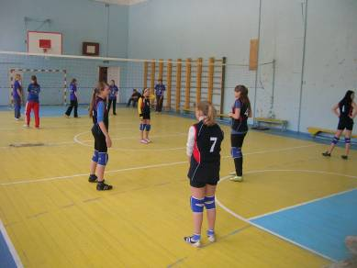
- Волейбол – 2 место и мальчики и девочки
- Лыжные гонки – 2 место,
Чудайкин А. (8 класс) – 2 место в «Талдомской лыжне-2009»
- Четырехборье – 2 место
- Кросс – 1 место

Личные места по кроссу:
Винокуров Валерий (11 класс) - 2 место
Комлев Максим (9 класс) - 2 место
Цуканов Артем (7 класс)- 2 место
Голубева Екатерина (8 класс)- 2 место
Антонова Диана (8 класс) - 3 место
Воронина Наталья - 3 место

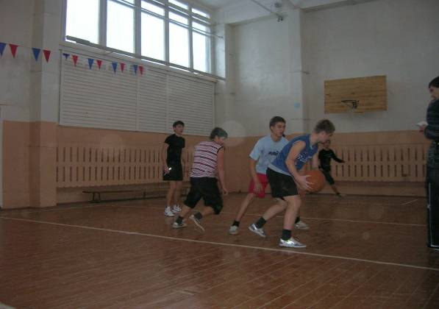
- Футбол – 1 место
- Баскетбол – 1 место девочки, 2 место мальчики,

Систематически проводятся первенства школы по различным видам спорта: футбол, баскетбол, волейбол, настольный теннис, лыжные гонки, кросс, эстафеты.

Всероссийские конкурсы:

- рисунка «Попрыгунья стрекоза» 5 участников, руководитель Головна Г.М.
- творческий конкурс «Святые заступники Руси» святой памяти преподобномученицы великой княгини Елисаветы Феодоровны посвящается…(рисунок) – Максимченко А. (8 класс), руководитель Головина Г.М.; (сочинение) – Баршина Н. (1 класс) , руководитель Бирюкова В.С.

Классные руководители с помощью родителей организовали различные поездки и походы:
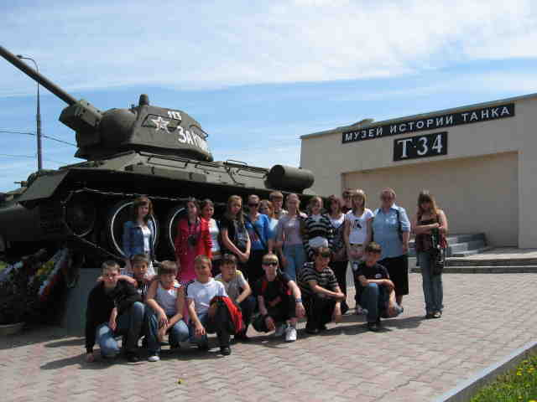
- класс – цирк, г. Москва.
- 2, 3, 4 классы – цирк, г. Москва; Яхрома, Перемиловские высоты, «Музей танка Т-34»
- 5-6 класс – «Музей игрушки», г. Сергиев-Пасад ; Яхрома, Перемиловские высоты, «Музей танка Т-34»,
- 7 класс – поездка в Санкт-Петербург (совместно с родителями), Яхрома, Перемиловские высоты, «Музей танка Т-34»; цирк, г. Москва.
- 8 класс – Яхрома, Перемиловские высоты, «Музей танка Т-34»
- 9 класс – Переславль – Залесский; цирк, г. Москва.
- 10 класс– Яхрома, Перемиловские высоты, «Музей танка Т-34»
- 11 класс – поездка в Санкт- Петербург.

В рамках программы, направленной на формирование законопослушного поведения учащихся, проводились мероприятия:
для родителей (беседы о правах и обязанностях родителей, о привлечении их к ответственности за воспитание своих детей);
- для учащихся в курсе обществознания изучаются темы: «Человек в обществе», «Общество в мире», «Социальные отношения», «Конституция РФ» и т.д.
- общешкольные мероприятия «Право быть ребенком» для 1-4 классов, «Как Незнайку совесть мучила» для 5-7 классов, «Путешествию в страну Законию» для 8-11 классов.
- на ученическом совете принят Кодекс Чести учащихся;
- в классах проведены классные часы по правилам поведения в школе и на улице;
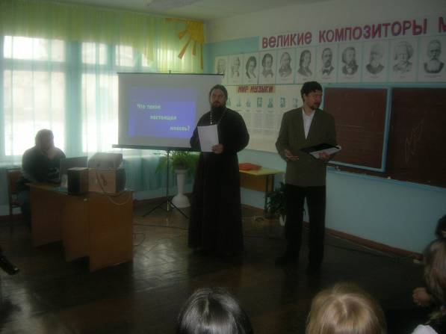
- проведены беседы с приглашением:
священник Илья (г. Талдом) провел с учащимися 8-11 классов дискуссию о нравственности «Любовь. Семья. Ответственность»
Инспектор ОДН Барсаковой М.А. провела беседу «Права и обязанности» для учащихся 4-11 классов.

Планируется на 2009-2010 учебный год реализация программ:
- «Мой выбор», которая формирует у учащихся умения самостоятельного анализа социальной действительности, принятия взвешенных, осознанных решений и готовность нести персональную ответственность за собственный выбор, как профилактика правонарушений и вредных привычек;
- «Класс свободный от курения» совместно с наркологическим центром г. Талдом.

11.Состояние здоровья школьников. Меры по охране и укреплению здоровья.

Несомненно, работа по сохранению и укреплению здоровья школьников была и будет приоритетным направлением в работе школы. Мы внедряем работу по программе «Мой выбор», где главенствующей целью является психическое здоровье ребенка, которая зависит от правильного сделанного выбора, что непосредственно влияет на физическое здоровье.
Проводились традиционные родительские собрания, беседы о режиме дня ребенка, о возрастных особенностях развития детей, о возможных психологических трудностях и пути их преодоления, о технике безопасности на водоемах, в лесу и т.д.
Применяются здоровьесберегающие технологии:
- Соблюдение режима дня,
- Физкультминутки на уроках,
- Медицинский осмотр,
- Профилактические прививки,
- Осмотр на педикулез,
- Работа спортивных секций,
Увеличилось число детей питающихся в столовой от 30% до 95% учащихся.
В июне в школе работал лагерь отдыха дневного пребывания, в июле – детская площадка.

12. Социальная активность и социальное партнерство общеобразовательного учреждения.

Школа активно сотрудничает с:
- Комитетом по образованию Талдомского муниципального района,
- Дворцом спорта «Атлант»,
- Отделом по работе с молодежью Талдомского муниципального района,
- Домом детского творчества г. Талдома,
- Наркологическим центром « Выбор»,
- Детским садом села,
- Администрацией Ермолинского поселения,
- МОУ Ермолинской СОШ,
- МОУ Кошелёвской СОШ,
- Совет ветеранов.

13.Основные сохраняющиеся проблемы общеобразовательного учреждения.

- Недостаточное финансирование.
- Уменьшение количества детей.
- Не решен вопрос подвоза детей из д.Маклаково.

14.Основные направления развития общеобразовательного учреждения.

Мы продолжаем работу по реализации программы развития школы.

Исходя из анализа образовательной ситуации в школе и современного состояния образования, стратегических приоритетов и задач, целью программы развития школы является создание необходимых условий и механизмов повышения качества образования в школе для развития личностных качеств учащихся.

Задачи:
- Освоить и внедрить современные технологии обучения.
- Создать условия для информатизации образовательного процесса.
- Создать в школе систему социального воспитания.
- Переход на новый БУП 2004г.
Все обозначенные задачи должны решаться во взаимосвязи, только такой подход может принести действительные успехи в повышении эффективности и качества образования учащихся в результате деятельности в рамках программы развития через подпрограммы:
- Освоение и внедрение современных образовательных технологий.
- Информатизация образовательного процесса.
- Создание в школе системы социального воспитания.

Директор школы: Н.А.Корьевкина
Председатель УС: В.А.Извольская

